Практическое задание №7
- Разработайте программу "Угадайка", которая будет загадывать число, а пользователь пытаться его угадать:

  - Создайте следующую форму:
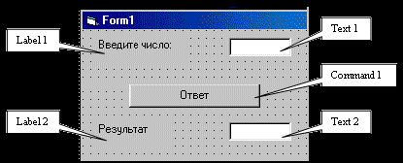
- Дважды щелкните по кнопке Ответ и в процедуре обработки события создайте код, который сравнивает введенное пользователем число в Text1.text с любым фиксированным числом, например, 5. Если числа равны, то в Text2.text должно быть введено "Угадал", в противном случае "Не угадал".
- Запустите программу, введите исходные данные, щелкните по кнопке Ответ, протестируйте программу, остановите, исправьте при необходимости ошибки в программе.
• Доработайте программу так, чтобы она в Text2.text сообщала "Больше", "Меньше", либо "Горячо", если разница между числами меньше 10, и холодно, если 10 и более.

